DISEÑO DE ARQUITECTURA TO-BE
Fase 3 — Modernización Arquitectónica sobre las Solicitudes de Cambio

Sistema: HaciendaSoft (Bib_Hacienda + p_mvcHacienda)
Fecha: Agosto 2026
Objetivo: Diseñar la arquitectura que absorbe SC-1, SC-2 y SC-3 con el menor costo posible, aplicando los cinco principios SOLID sobre la evidencia levantada en el Diagnóstico AS-IS y en el Análisis de Impacto.
Metodología: Cada intervención parte de un punto de dolor documentado en el Análisis de Impacto (Fase 2) y se sustenta en un ADR con al menos dos alternativas evaluadas.
Restricción: el comportamiento observable del sistema hoy vigente se preserva; las extensiones estructurales aquí descritas habilitan SC-1, SC-2 y SC-3 sin implementarlas por completo — su implementación y medición corresponden a la Fase 4.

1. Resumen de intervenciones frente al Análisis de Impacto
La siguiente tabla contrasta, para cada cambio estructural, qué proponía el Análisis de Impacto original y por qué esta arquitectura se aparta de esa propuesta.
Cambio en el TO-BE | Por qué se cambia (evidencia) | Principio(s)
Crear HistoriaClinicaService | El análisis (Fase 2, SC-3) propone agregar la historia clínica directamente a Hacienda. Se separa para no agravar el God Object identificado en el diagnóstico AS-IS. | SRP
Crear GeolocalizacionService y componer Chip en Res | El análisis (SC-2) propone agregar chipId, latitud, longitud y última lectura como atributos planos de Res. Se separa para que Res no conozca la lógica de rastreo GPS y para no propagar cambios a Ternero, Cebon y Novillo. | SRP
Reemplazar PersistenciaService por repositorios específicos (IResRepository, IVentaRepository, IChipRepository, IHistoriaClinicaRepository) | PersistenciaService es, según el propio análisis, uno de los dos archivos donde convergen las tres solicitudes. Se divide para que cada repositorio tenga una única razón de cambio. | SRP / DIP
Eliminar IValidarInformacion como interfaz general y usar IValidador<T> | El análisis detecta la violación de ISP con ValidarEventoClinico(). Con IValidador<T> cada entidad solo implementa el contrato de validación que le corresponde; desaparecen las excepciones NotImplementedException. | ISP
Separar Venta de la idea exclusiva de vender una Res mediante ItemVenta/Producto | El análisis propone adaptar Venta para soportar productos derivados modificando su constructor. Con ItemVenta, Venta puede representar una res, carne, leche o piel sin acumular condicionales. | OCP / LSP
Convertir Hacienda en fachada/orquestador | Hacienda concentra la mayoría de las operaciones (559 líneas) en el AS-IS. Pasa a coordinar ResService, VentaService, PotreroService, GeolocalizacionService e HistoriaClinicaService en vez de implementarlas. | SRP / DIP
Separar la persistencia del formato TXT con IAlmacenamiento<T> | El análisis identifica que el formato .txt está hardcodeado en PersistenciaService. Con esta abstracción, migrar a SQL Server u otro origen de datos no obliga a tocar los servicios de negocio. | DIP
Usar composición para Chip e HistoriaClinica en lugar de llenar Res de atributos | Reduce el impacto de futuras funcionalidades: Res conserva sus datos propios y delega la información especializada a objetos independientes. | SRP / OCP

2. Convención de colores del diagrama
Color | Significado | Color | Significado
Negro / blanco | Conservado del diseño AS-IS, sin intervención estructural | Morado | Intervención por ISP
Verde | Intervención por SRP | Rojo | Intervención por DIP (abstracciones e inyección)
Azul | Intervención por OCP | Flecha naranja | Relación de herencia con sustituibilidad (LSP) verificada

3. Diagrama UML TO-BE
Notación extendida (visibilidad, tipos, multiplicidades). Los elementos en negro se conservan sin cambios estructurales; el resto está coloreado según el principio SOLID que motiva la intervención (ver leyenda del diagrama y la sección 2). El diagrama se presenta en dos hojas apaisadas: dominio (3.1) y aplicación/validación/persistencia (3.2).

3.1 Dominio
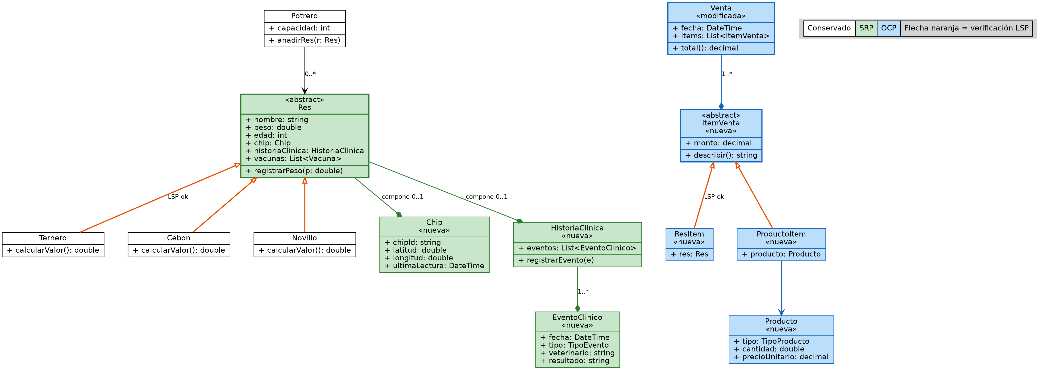

3.2 Aplicación, validación y persistencia
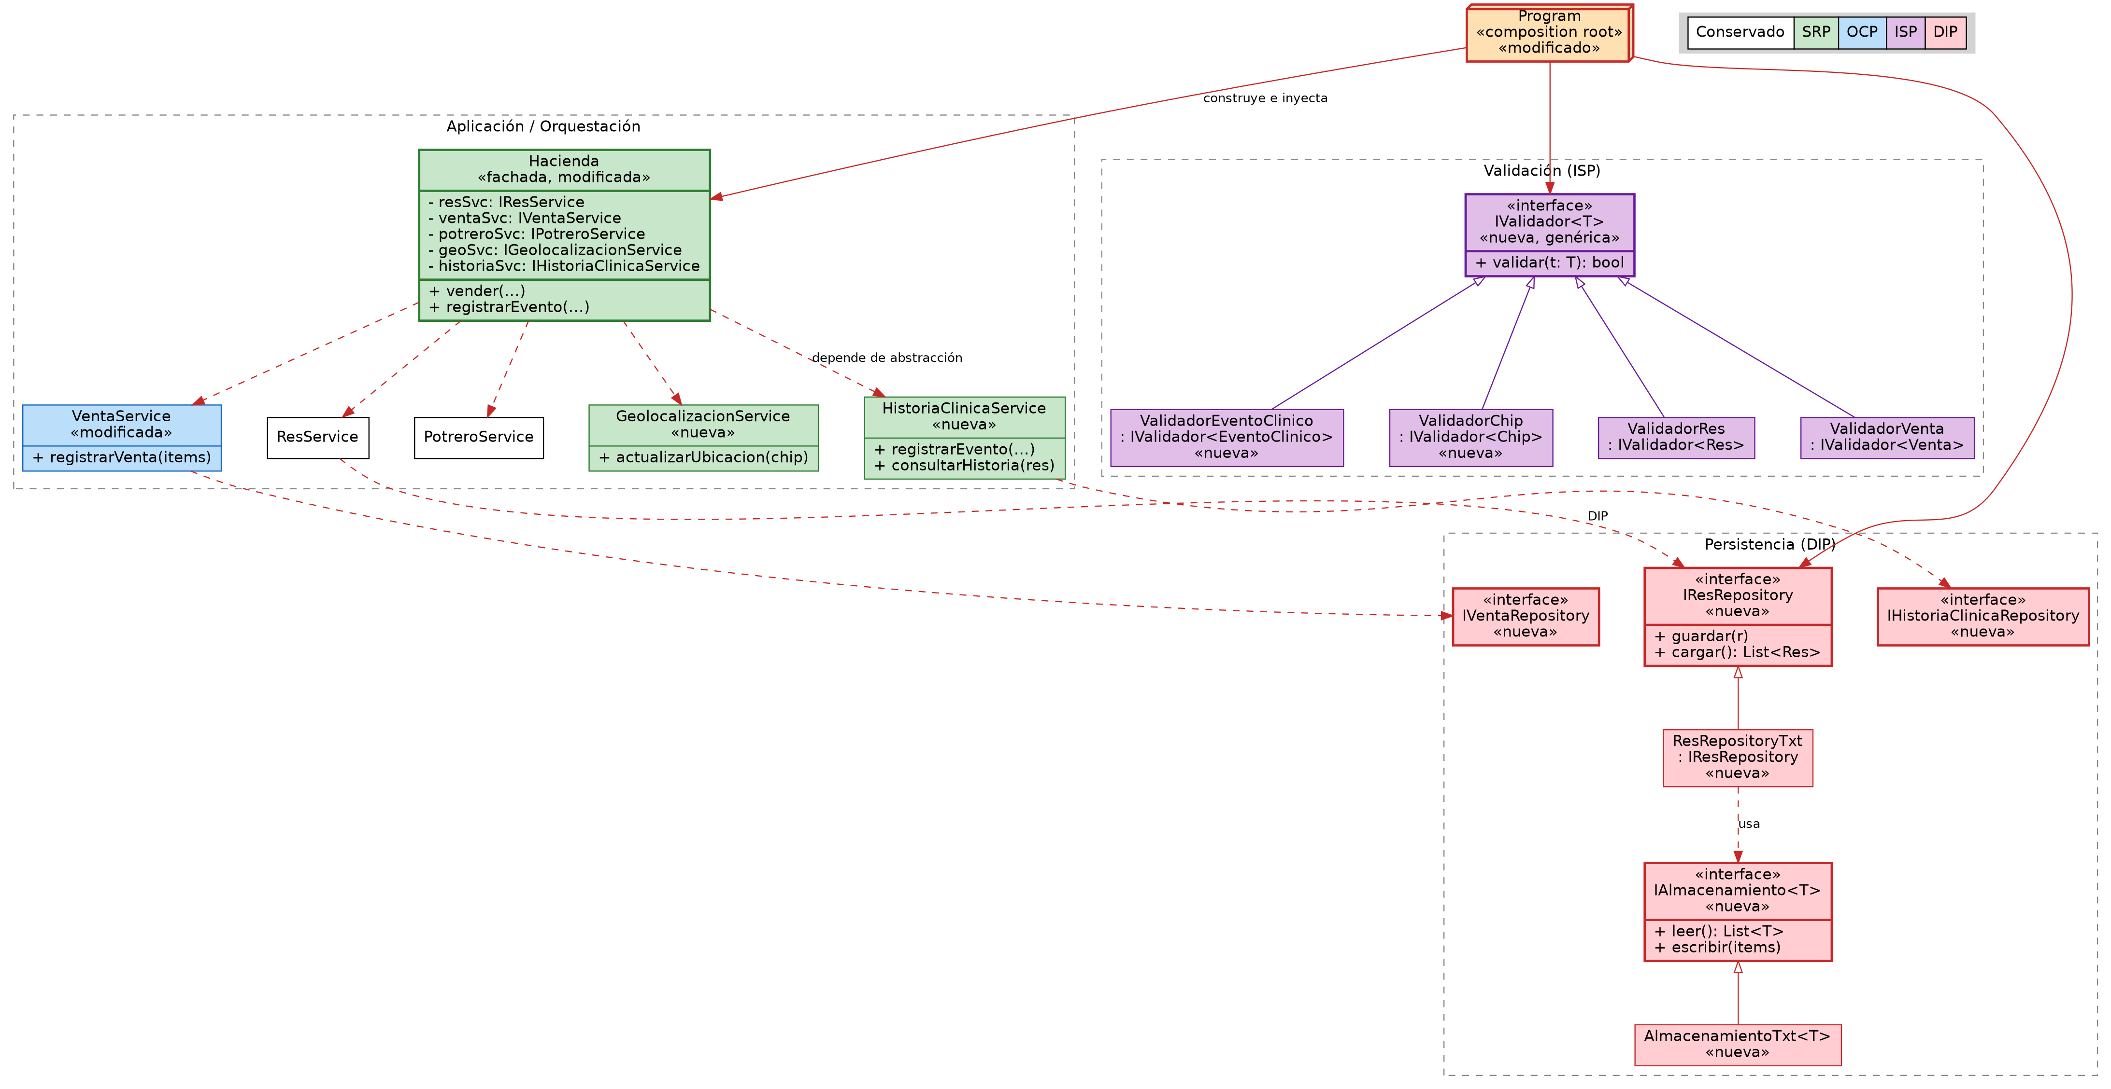

4. Verificación LSP de jerarquías
Jerarquía | Origen | Precondiciones | Postcondiciones | Invariantes | Veredicto
Res → Ternero / Cebon / Novillo | Conservada del AS-IS | El constructor de Res no cambia de firma (composición vía Chip/HistoriaClinica no altera parámetros); cada subclase sigue exigiendo los mismos datos. | calcularValor() de cada subclase mantiene su contrato de retorno (double ≥ 0). | Ninguna subclase debilita invariantes de Res (peso y edad siguen validándose igual). | Sustituible — LSP se preserva.
ItemVenta → ResItem / ProductoItem | Nueva jerarquía (reemplaza el acoplamiento directo Venta–Res) | describir() y monto no exigen precondiciones adicionales en las subclases respecto al contrato abstracto. | Ambas subclases devuelven un monto ≥ 0 y una descripción no nula, igual que el contrato de ItemVenta. | Ninguna subclase asume que el ítem representa siempre una res viva ni siempre un producto con stock. | Sustituible — LSP verificado por diseño.
Nota: en ambas jerarquías las excepciones declaradas por las subclases no exceden el contrato del tipo base; ninguna subclase estrecha el conjunto de entradas aceptadas ni debilita las garantías de salida.

5. Registros de Decisión Arquitectónica (ADR)

ADR-01 — Extraer HistoriaClinicaService de Hacienda
Contexto y evidencia
El inventario de hallazgos (Fase 1) y el Análisis de Impacto (SC-3) muestran a Hacienda.cs como un God Object de 559 líneas que crecería a 650+ si la historia clínica se agrega directamente allí (Hacienda.cs L450-557).
Alternativas evaluadas
- A. Agregar registrar_evento_clinico() y consultar_historia_clinica() directamente en Hacienda (opción del análisis original).
- B. Extraer HistoriaClinicaService como servicio independiente que Hacienda invoca.
- C. Extraer la lógica a un método estático global reutilizado por varios controllers.
Decisión
Se elige B: HistoriaClinicaService encapsula el registro y consulta de eventos clínicos, y Hacienda delega en él.
Costo / consecuencia aceptada
Se agrega una clase y una interfaz nuevas (IHistoriaClinicaService); Hacienda pasa a depender de una abstracción en vez de implementar la lógica, lo que exige actualizar el composition root.
Principio(s) involucrado(s)
SRP (Hacienda pierde una responsabilidad), DIP (Hacienda depende de IHistoriaClinicaService, no de la implementación).

ADR-02 — Extraer GeolocalizacionService y componer Chip en Res
Contexto y evidencia
El análisis (SC-2) propone agregar chip_id, latitud, longitud y ultima_lectura al constructor de Res, lo que rompe en cascada a Ternero, Cebon, Novillo y los 3 `new` de Potrero.anadir_res() (9 puntos de ruptura documentados).
Alternativas evaluadas
- A. Modificar el constructor de Res y propagar el cambio a las 3 subclases (opción del análisis original).
- B. Componer un objeto Chip dentro de Res (atributo opcional) y mover la lógica de actualización a GeolocalizacionService.
- C. Crear una tabla de asociación externa Res-Chip sin tocar la clase Res.
Decisión
Se elige B: Chip se agrega como atributo de composición (0..1) sin alterar la firma del constructor base; GeolocalizacionService concentra la lógica de actualización de coordenadas.
Costo / consecuencia aceptada
Requiere un pequeño ajuste en Res para exponer el Chip asociado, pero evita modificar Ternero, Cebon, Novillo y los constructores en Potrero.
Principio(s) involucrado(s)
SRP (Res no conoce lógica de rastreo), OCP (la jerarquía de Res queda cerrada a modificación por este motivo), LSP (se preserva la sustituibilidad de las subclases).

ADR-03 — Reemplazar PersistenciaService por repositorios específicos
Contexto y evidencia
El análisis identifica a PersistenciaService como el segundo punto de convergencia de las tres solicitudes, con GuardarVentas/CargarVentas, GuardarReses/CargarReses y una futura GuardarHistoriaClinica/CargarHistoriaClinica todas en la misma clase.
Alternativas evaluadas
- A. Mantener PersistenciaService como clase única y agregar métodos por cada nueva entidad (opción del análisis original).
- B. Dividir en repositorios por entidad (IResRepository, IVentaRepository, IChipRepository, IHistoriaClinicaRepository) detrás de interfaces.
- C. Introducir un ORM completo de terceros para reemplazar toda la persistencia de una vez.
Decisión
Se elige B: cada repositorio tiene una única entidad a cargo; los servicios de dominio dependen de la interfaz, no de la clase concreta.
Costo / consecuencia aceptada
Aumenta el número de archivos (una interfaz y una implementación por entidad); exige definir el composition root que resuelva qué implementación concreta se inyecta.
Principio(s) involucrado(s)
SRP (una responsabilidad por repositorio), DIP (los servicios dependen de abstracciones), ISP (cada repositorio expone solo las operaciones de su entidad).

ADR-04 — Sustituir IValidarInformacion por IValidador<T> genérico
Contexto y evidencia
El análisis documenta que agregar ValidarEventoClinico() a IValidarInformacion obliga a los 4 validadores existentes a implementar un método que no les aplica, elevando las excepciones NotImplementedException de 12 a 20.
Alternativas evaluadas
- A. Agregar el nuevo método a la interfaz general y lanzar NotImplementedException en los validadores que no aplican (opción del análisis original).
- B. Definir una interfaz genérica IValidador<T> con un único método validar(T), implementada una vez por cada entidad.
- C. Eliminar la interfaz y validar con anotaciones/atributos por reflexión.
Decisión
Se elige B: cada validador implementa IValidador<T> solo para su propia entidad (IValidador<Res>, IValidador<Venta>, IValidador<EventoClinico>, etc.).
Costo / consecuencia aceptada
Se reemplaza una interfaz por varias instanciaciones genéricas; el InterceptorValidarInformacion que intercepta por prefijo de nombre debe revisarse para operar sobre el tipo genérico.
Principio(s) involucrado(s)
ISP (ningún validador implementa métodos que no usa).

ADR-05 — Introducir ItemVenta/Producto para desacoplar Venta de Res
Contexto y evidencia
El análisis (SC-1) propone modificar el constructor de Venta, hoy fijo a (Potrero, DateTime, Res, uint), para admitir productos derivados sin remover una res del potrero.
Alternativas evaluadas
- A. Hacer Res nullable en Venta y ramificar la lógica con condicionales según el tipo de venta (opción del análisis original).
- B. Introducir ItemVenta abstracto con ResItem y ProductoItem como subtipos; Venta pasa a contener una lista de ItemVenta.
- C. Crear una clase VentaProducto totalmente paralela a Venta, duplicando la lógica de totalización.
Decisión
Se elige B: Venta se vuelve agnóstica al tipo de ítem vendido y puede crecer a nuevos tipos de producto sin modificarse.
Costo / consecuencia aceptada
El formato de persistencia de ventas cambia (deja de ser una línea con Res fijo); se requiere migración o versión de compatibilidad para Ventas.txt existente.
Principio(s) involucrado(s)
OCP (nuevos tipos de ítem se agregan sin tocar Venta), LSP (ResItem y ProductoItem son sustituibles por ItemVenta).

ADR-06 — Convertir Hacienda en fachada/orquestador
Contexto y evidencia
El diagnóstico AS-IS caracteriza a Hacienda.cs como God Object de 559 líneas que concentra venta, gestión de reses y (en el análisis) crecería con geolocalización e historia clínica.
Alternativas evaluadas
- A. Mantener a Hacienda como clase que implementa directamente cada nueva operación (tendencia del análisis original en las tres solicitudes).
- B. Reducir Hacienda a una fachada que coordina ResService, VentaService, PotreroService, GeolocalizacionService e HistoriaClinicaService.
- C. Eliminar Hacienda por completo y exponer los servicios directamente a los controllers.
Decisión
Se elige B: se conserva un punto de entrada único hacia el dominio (útil para los controllers existentes) pero sin lógica propia, solo coordinación.
Costo / consecuencia aceptada
Hacienda pasa a depender de cinco interfaces de servicio; el composition root debe resolver esas cinco dependencias al construirla.
Principio(s) involucrado(s)
SRP (Hacienda deja de acumular lógica), DIP (depende de interfaces de servicio, no de su implementación).

ADR-07 — Separar la persistencia del formato TXT con IAlmacenamiento<T>
Contexto y evidencia
El análisis señala que el formato .txt está hardcodeado en PersistenciaService (por ejemplo, CargarReses() exige partes.Length >= 5) y que cualquier cambio de esquema rompe archivos existentes.
Alternativas evaluadas
- A. Seguir escribiendo directamente contra archivos .txt dentro de cada repositorio (repetir el acoplamiento actual, solo que repartido).
- B. Introducir IAlmacenamiento<T> como abstracción entre los repositorios y el medio físico, con AlmacenamientoTxt<T> como implementación actual.
- C. Migrar de inmediato a una base de datos relacional como parte de este mismo rediseño.
Decisión
Se elige B: se preserva el comportamiento observable (sigue usando archivos .txt hoy) pero el punto de cambio para una futura migración queda aislado en una sola pieza reemplazable.
Costo / consecuencia aceptada
Una capa de indirección adicional entre el repositorio y el archivo físico; ningún beneficio funcional inmediato, es una inversión para el mediano plazo.
Principio(s) involucrado(s)
DIP (los repositorios dependen de IAlmacenamiento<T>, no del sistema de archivos).

ADR-08 — Usar composición para Chip e HistoriaClinica en lugar de atributos planos en Res
Contexto y evidencia
Tanto SC-2 como SC-3 proponían, en el análisis original, agregar atributos directamente a la clase abstracta Res, propagándose a Ternero, Cebon y Novillo (documentado como cascada de 9 puntos de ruptura para SC-2).
Alternativas evaluadas
- A. Seguir agregando atributos primitivos a Res por cada nueva capacidad (chip_id, latitud, longitud, l_historia_clinica, etc.).
- B. Componer objetos de valor independientes (Chip, HistoriaClinica) dentro de Res, cada uno con su propio ciclo de vida.
Decisión
Se elige B: Res mantiene su forma actual y delega en objetos compuestos la información especializada; una futura capacidad (por ejemplo, un sensor de temperatura) se agrega como un nuevo objeto compuesto, no como más atributos de Res.
Costo / consecuencia aceptada
Se introduce indirección al leer datos de chip o historia clínica (res.chip?.latitud en vez de res.latitud); exige verificar nulabilidad cuando el chip o la historia aún no existen.
Principio(s) involucrado(s)
SRP (Res no absorbe responsabilidades de rastreo GPS ni de historial clínico), OCP (nuevas capacidades se agregan como nuevos objetos compuestos).

6. Composition Root
Toda la construcción e inyección de dependencias (repositorios concretos, implementaciones de IAlmacenamiento<T>, validadores y servicios) se resuelve en un único punto: Program.cs, que pasa a actuar como composition root del sistema.
Módulo de alto nivel | Depende de (abstracción) | Implementación resuelta en Program.cs
Hacienda (fachada) | IResService, IVentaService, IPotreroService, IGeolocalizacionService, IHistoriaClinicaService | ResService, VentaService, PotreroService, GeolocalizacionService, HistoriaClinicaService
ResService / VentaService / HistoriaClinicaService | IResRepository, IVentaRepository, IHistoriaClinicaRepository | ResRepositoryTxt, VentaRepositoryTxt, HistoriaClinicaRepositoryTxt
Repositorios *Txt | IAlmacenamiento<T> | AlmacenamientoTxt<T>
Servicios y controllers | IValidador<T> | ValidadorRes, ValidadorVenta, ValidadorChip, ValidadorEventoClinico, …

7. Impacto proyectado: AS-IS vs TO-BE por solicitud de cambio
La misma medición del Análisis de Impacto (Fase 2), aplicada ahora sobre la arquitectura TO-BE. La comparación es la evidencia empírica de que el principio abierto/cerrado quedó aplicado: implementar cada solicitud pasa de modificar entre 7 y 11 clases existentes a modificar cero.
Solicitud | AS-IS (según Análisis de Impacto) | TO-BE (proyectado sobre este diseño)
SC-1 — Venta de productos derivados | 7 clases modificadas + 2 nuevas = 9 archivos (Venta, Hacienda, IVentaRes, ValidarVenta, PersistenciaService, VentaService, ResController) | 0 clases conservadas modificadas. Se crean Producto, ProductoItem y un ValidadorProducto; VentaService agrega un método nuevo. La extensión entra por ItemVenta sin tocar Venta, Hacienda ni PersistenciaService.
SC-2 — Chips de geolocalización | 11 clases modificadas + 2 nuevas = 13 archivos (Res, Ternero, Cebon, Novillo, Potrero, Hacienda, PersistenciaService, ValidarRes, PotreroService, ResService, ResController) | 0 modificaciones a Res, Ternero, Cebon o Novillo. Se implementa la lógica ya prevista en GeolocalizacionService, ChipRepository y ValidadorChip; Hacienda ya expone el punto de entrada.
SC-3 — Historia clínica | 10 clases modificadas + 4 nuevas = 14 archivos (Res, Hacienda, IValidarInformacion, Validacion, 4 validadores, PersistenciaService, Program) | 0 modificaciones a los validadores existentes (IValidador<T> ya es genérico). Se implementa HistoriaClinicaService y HistoriaClinicaRepository, ya previstos en la arquitectura; no hay bombas de excepción nuevas.
Este cuadro se actualizará en la Fase 4 con los números reales una vez implementada la solicitud elegida por el equipo, junto con la tabla de clases creadas frente a clases modificadas exigida en la rúbrica (criterio 5).

